Διαστρωμάτωση ανθρώπινου σώματος

Κόψε και τοποθέτησε στον πίνακα τις εικόνες του ανθρώπινου σώματος από «μέσα» προς τα «έξω».

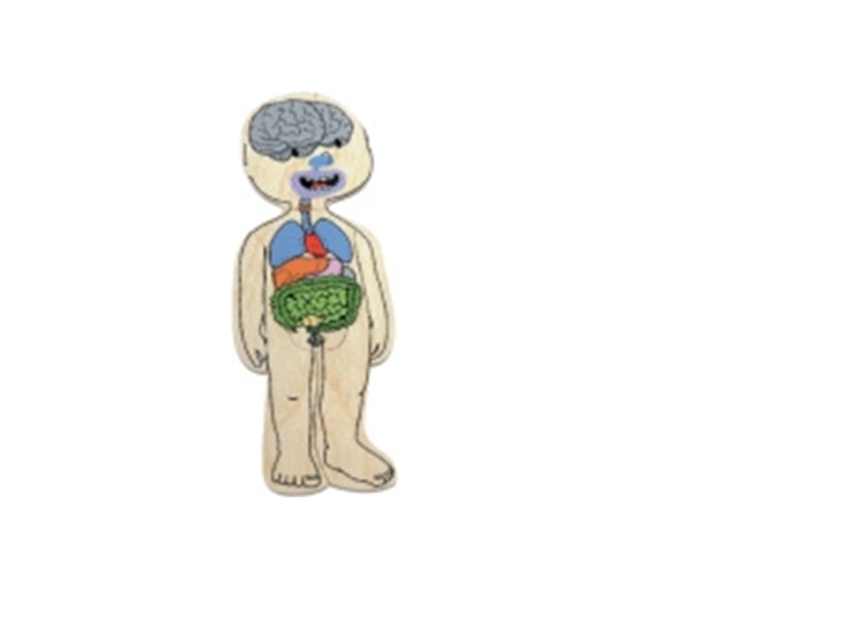 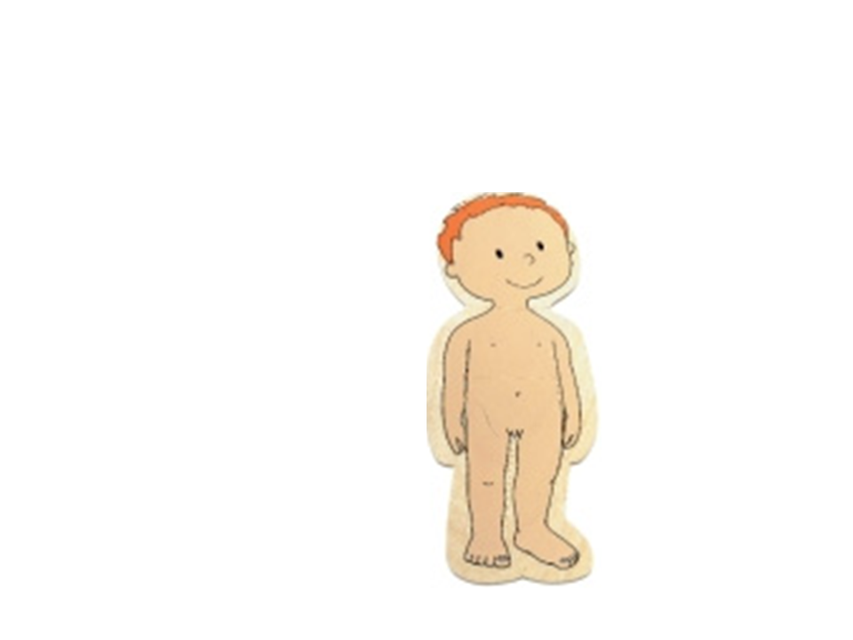 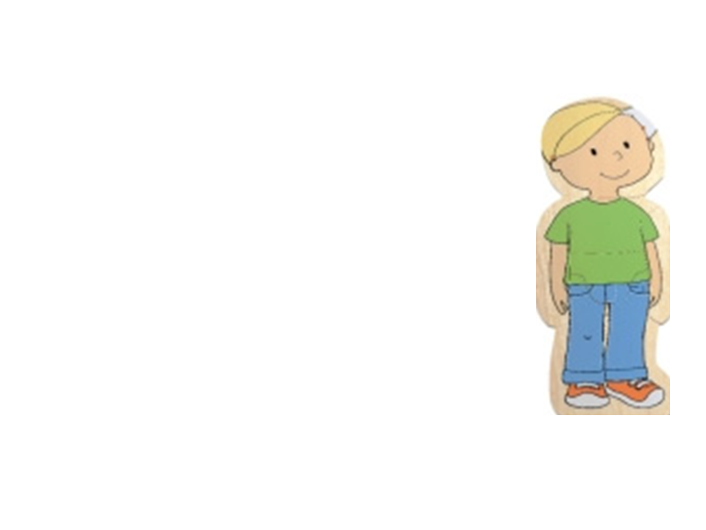 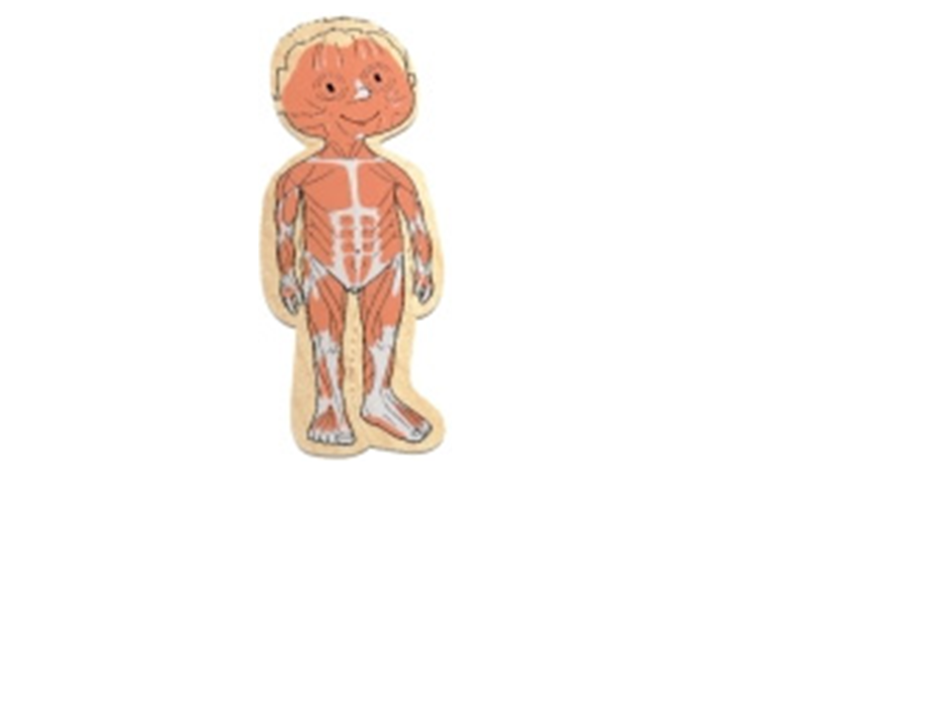 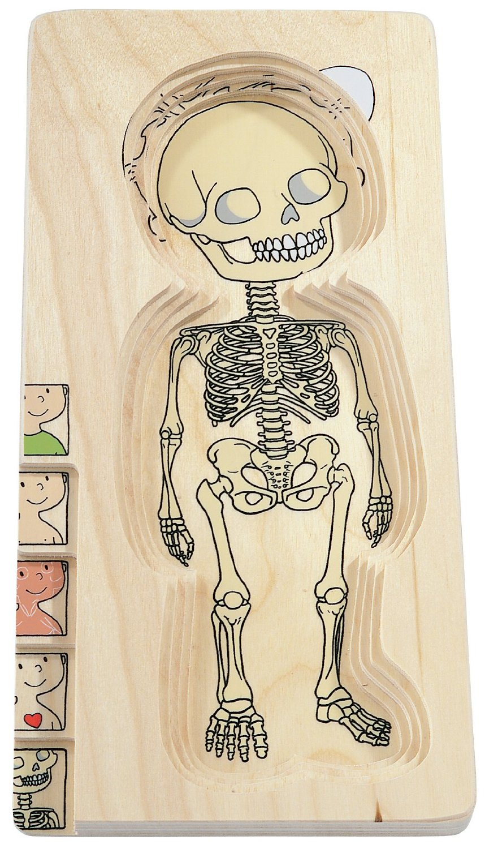

|  |  |  |  |  |
| --- | --- | --- | --- | --- |
| **Διαστρωμάτωση ανθρώπινου σώματος** | | | | |
| 1 | 2 | 3 | 4 | 5 |